【今日講台】
要靠主常常喜樂！
蔡國山弟兄
經文：腓立比書三1，四4~7
大綱
前言︰
一、保羅寫信的背景與目的
二、保羅靠主喜樂的生命經歷
三、靠主常常喜樂的秘訣

《主日詩歌》常常喜樂
常常喜樂，向主高歌，不論環境如何。高山或低谷主都看顧，相信就能蒙福。
常常禱告，耐心等候，主做事有定時。流淚撒種必歡呼收割，相信就有喜樂。
(副歌)下垂的手再一次舉起來，
封閉的心再一次敞開，
拋開一切憂慮，放下一切重擔，
來到主的面前，我喜樂滿懷。
冰冷的心被主愛來溫暖，
乾涸的靈被主愛充滿，
主是我的力量，主是我的高台，
死蔭幽谷一路有耶穌陪伴，
祂永不離開！
本週各項聚會
今日 09:30 兒童主日學
09:45 主日講道
10:30 中學生團契
11:00 慕道班 劉介磐弟兄
11:00 信仰造就班 暫停一次
11:00 《擘餅紀念主聚會》
13:45 五月份同工會
週二19:30 英文查經班
週三 19:30 交通禱告會 劉介磐弟兄
週四 15:00 姊妹聚會 楊玉玲姊妹
週五 15:00 姊妹禱告會
19:30 小社青 家庭聚會
週六 19:00 愛的團契 聯合聚會
19:00 社青團契 陳農瑞弟兄
19:00 大專團契 聯合聚會

《詩班獻詩》唯有耶穌
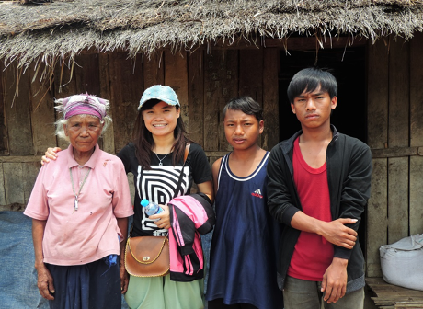
1.我已尋獲主耶穌作避難所，
在祂愛中，我得享穩妥；
祂完全領會我深處的饑渴，
就柔聲對我說：“你屬我！”
(副歌)惟有耶穌，惟有耶穌，
惟有祂使我滿足；
當我知道有我主親近，
一切重擔變祝福。
2.我已尋獲主耶穌作我喜樂，
愁苦世人從夢想不到；
儘管烏雲再黑，也不能掩遮，
祂賜屬天光輝的榮耀。
3.我已尋獲主耶穌作我盼望，
有如旭日越照越明朗；
叫我在地路程滿了天榮光，
所有人生幽暗變光亮。
泰北˙金菊姊妹【五月代禱信】
親愛的弟兄姐妹：平安！
感謝神的眷顧，平安的進入了五月份。最近泰北的天氣非常的炎熱，感覺人的心情也容易浮躁不安！
四月份裡，有南海路聚會處的福音隊在我們當中舉辦青少年與兒童營會，讓孩子們可以學習很多神的話語。真的非常感謝臺灣的弟兄姐妹們，每一年都抽出寶貴的時間來教導我們。求神賜福你們回台之後的服事。期待明年再相見。
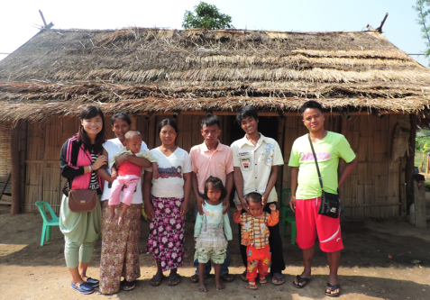
營會結束後，我到緬甸（佤邦特區）走了一趟。去探望十年前曾教過的佤族學生。在我現在的教會裡，幾位青少年的家鄉也在佤邦。
探望兩位同學的家
那裡的生活太辛苦了，百姓沒有自由，都被政府限制，青年人不可以離開家到外地工作，必須留守為公家做事，現在是割橡膠樹的季節，所以百姓們都在忙著收割橡膠樹。
十年前和十年後的生活，沒有太大改變，這讓我受到很大的衝擊，也很憐憫佤邦人。當我到各家探訪時，他們都說出相同的心聲--生活太艱苦；為政府工作薪資非常少，連養活家人都很困難，只能敢怒不敢言啊！我心裡也為他們感到不公平，曾多次在心裡呐喊主的名。我相信上帝是真實的，祂看到這地百姓的需要與困苦，求神拯救他們。也懇請您為（佤邦）禱告。
但很欣慰的是，之前教過的佤族學生中，有幾位去讀佤族神學院並回來在佤族教會配搭事奉。但很辛苦的是，還要種田才能維持家裡的生活，教會也沒有能力補貼生活費用，只有憑著信心依靠神，也靠自己的體力耕種，養活家人。聽著他們的分享，心裡真的很難過，懇求信實的神，用祂的方式供應事奉祂的人。
探望已經從佤族神學畢業的三位弟兄
看到他們再想到自己，實在比他們好太多了，縱然到目前為止沒有固定的生活費，但是，神的恩典也從未少過。因此，我會鼓勵自己好好事奉，即便遇到困難也要堅持下去。這是我去佤邦的感想。也請您為這地代禱。
我在泰北美賽地區蒙恩佈道所的事奉已快兩年了，最大的難處還是青少年問題，我很喜歡青少年，但要服事青春期的孩子真的很大的操練呢！因為他們在感情上，學習上，家庭上都有不同的問題，有時候真的不知該如何與他們溝通才好！
最近在青少年團契裡有一位弟兄，他對信仰、對上帝心存懷疑，他不知道來教會禮拜有什麼意義？他說除非親自經歷到神，否則他感覺不到上帝的存在。就像多馬一樣！我不知該如何勸導他，只能為他提名禱告。這也是我在服事中面對的挑戰。懇請大家為這青年（李歡）禱告。求神開啟他的心眼，能認識永活的真神。
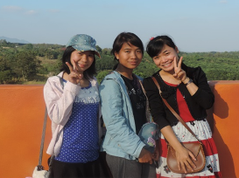
還有一個好消息要與您分享。教會裡有三位青年5/13就要正式進入〈伯特利神學院〉接受神學裝備了。分別是--熊拉撒路，趙葉星，熊靈真。這段時間他們正在預備自己，因為深怕自己跟不上，怕成績太差等等…，但是，他們清楚是神的呼召，所以願意在年輕的時候擺上自己、為神使用。因此，請為他們感恩，也願更多青年能起來為神所用。
將要就讀神學的葉星與靈真姊妹
代禱事項：
1.請為教會的肢體和缺乏代禱：
a.為即將要去讀神學的三位青年禱告，求神堅固他們的心。
b.為李歡弟兄在信仰上更深經歷主。
c.教會每月的房租是我們最大的負擔(編者註:6000元)，目前沒有外來支持。
d.教會需要麥克風和音響設備。
2.請為佤邦禱告，特別是願意在此地委身事奉的人。求神施恩憐憫那地的百姓。
3.請為著我的服事，能有從神而來的智慧，愛心，耐心，柔和的心來牧養神的羊群，陪伴他們一起成長。
【中秋赴韓短宣隊】徵召同工
台北市基督徒聚會處 第2377期 2015.05.10
教會網站：http://www.taipeiassembly.org
主日上午 主日下午 下週主日上午 下週主日下午
聚會時間：9時45分 2時10分 9時45分 2時10分
司 會： 羅煜寰弟兄 陳宗賢弟兄
領 詩： 賴大隨弟兄 陳宗賢弟兄 任 駿弟兄
司 琴： 王清清姊妹 俞齊君姊妹 駱君萍姊妹
講 員： 蔡國山弟兄 五月份同工會 劉孝勇弟兄 任 駿弟兄
本週題目：要靠主常常喜樂！ 下週主題： 基督徒的成聖之道
本週經文：腓立比書三1，四4~7 下週經文： 帖撒羅尼迦前書五16-24
上午招待：吳瑞碧姊妹 許家蓁姊妹 下週招待： 施兆利姊妹 黃凱意姊妹

臺北市中正區100南海路39號。電話（02）23710952傳真（02）23113751

求你使我們早早飽得你的慈愛，好叫我們一生一世歡呼喜樂。
求你照著你使我們受苦的日子，和我們遭難的年歲，叫我們喜樂。
詩篇九十14~15
今年中秋節期間，本教會將組隊參與「安山聚會處」及「大明洞聚會處」華人福音事工。以詩歌、陪談、信息..服事當地華人認識福音。弟兄姊妹有負擔參與者，請速與辦公室聯絡；
時間︰9/26~9/29
費用︰自費約7000元
【五月份同工會】今天下午1:45舉行《五月份同工會》，敬請各團契(事工)相關同工及關心教會者參加。

2~6月【讀經計畫】
~~你快完成了嗎??
為鼓勵弟兄姊妹參與2月至6月《出埃及記》~《申命記》的讀經計畫，在週報已刊登「讀經表」，提供每週按進度閱讀。完成進度者，有獎品鼓勵，您完成了嗎？
「讀經表」將於6/7回收，歡迎大家一起來閱讀舊約!
【母親節快樂】今天上午由「兒主主日學」代表向媽媽們獻花、祝福及招待。中午由「小社青團契」負責愛筵備餐。在主裡祝福每一位母親們，靠主常常喜樂！

